Отчёт по лабораторной работе №1

Установка и конфигурация операционной системы на виртуальную машину

Мулин Иван Владимирович

Содержание

## 0.1 Цель работы

В рамках данной работы необходимо приобрести практический навык установки операционной системы на виртуальную машину и настройки необходимых для дальнейшей работы сервисов.

В связи с этим отчёт композиционно разделён на две части: в первой описывается процесс установки операционной работы на виртуальную машину, в то время как во второй показана установка необходимых программ и компонентов.

## 0.2 Техническое обеспечение

В ходе выполнения первой часть на виртуальную машину VirtualBox версии 6.1.38 был установлена операционная система Linux Ubuntu 22.04.1 LTS.

# 1 Часть 1

## 1.1 Установка ОС Linux Ubuntu

### 1.1.1 Создание виртуальной машины

(Логин автора в дисплейном классе — ivmulin.) Создание машины предусматривает необходимую настройку: название виртуальной машины соответствует логину автора в дисплейном классе (рис. 1), размер оперативной памяти не меньше 2048 МБ (рис. 2).

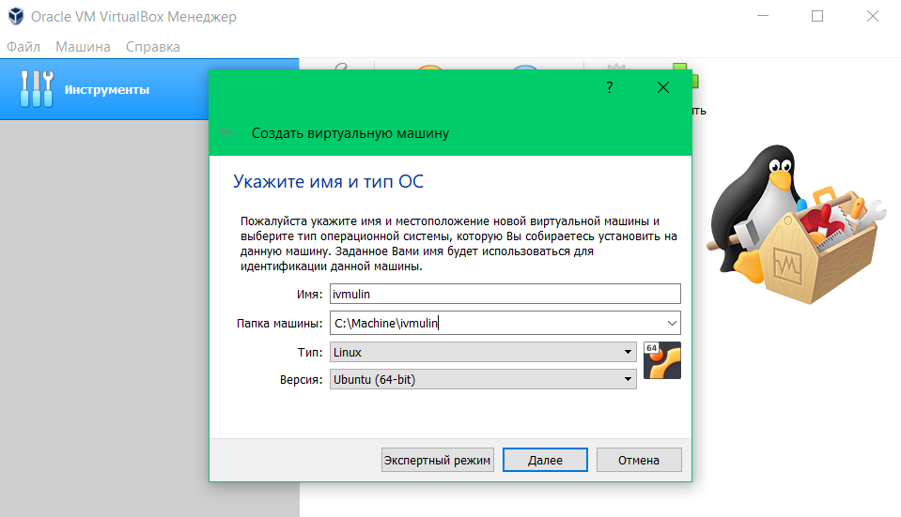

Задание названия виртуальной машины и типа ОС

Кроме того, для виртуальной машины был создан новый виртуальный динами- ческий жёсткий диск типа VDI (рис. 3, рис. 4, рис. 5).

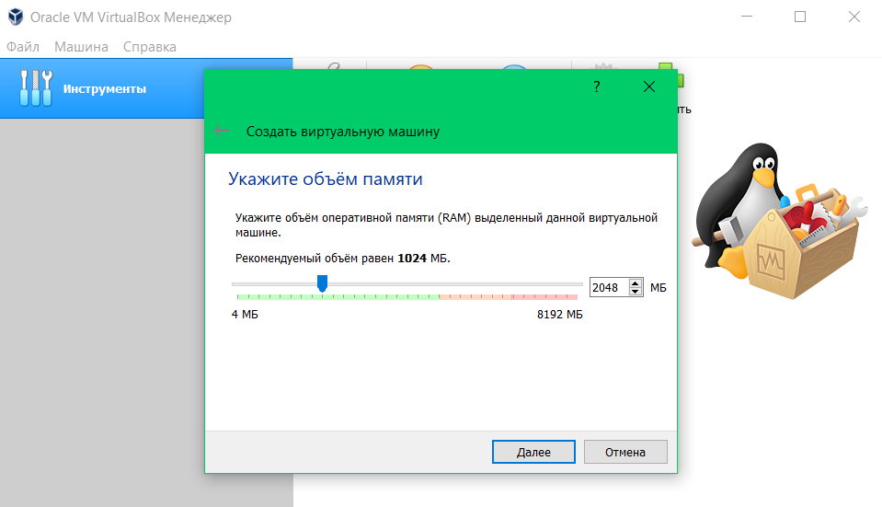

Регулировка размера оперативной памяти

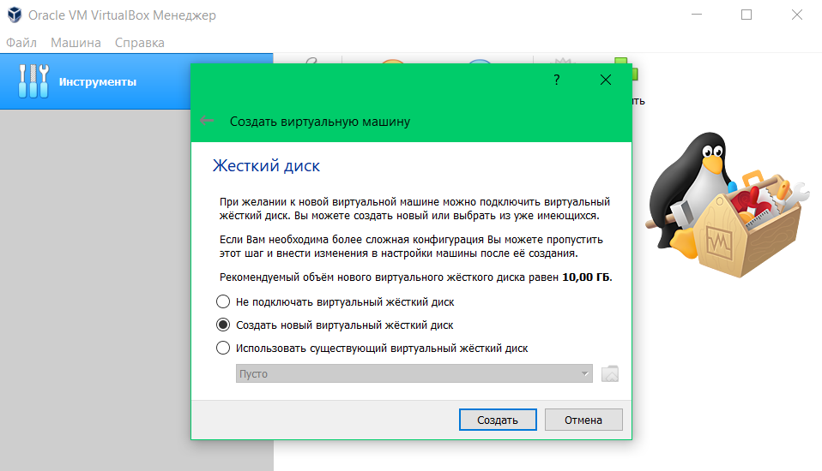

Создание виртуального жёсткого диска

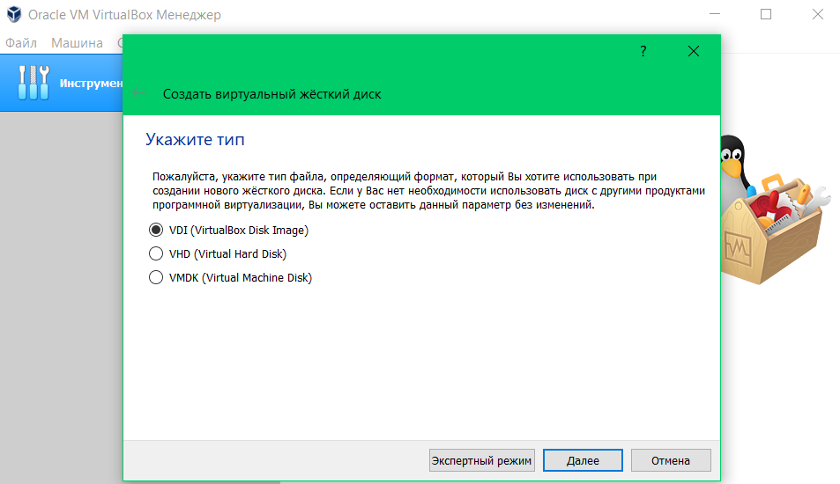

Задание типа жёсткого диска

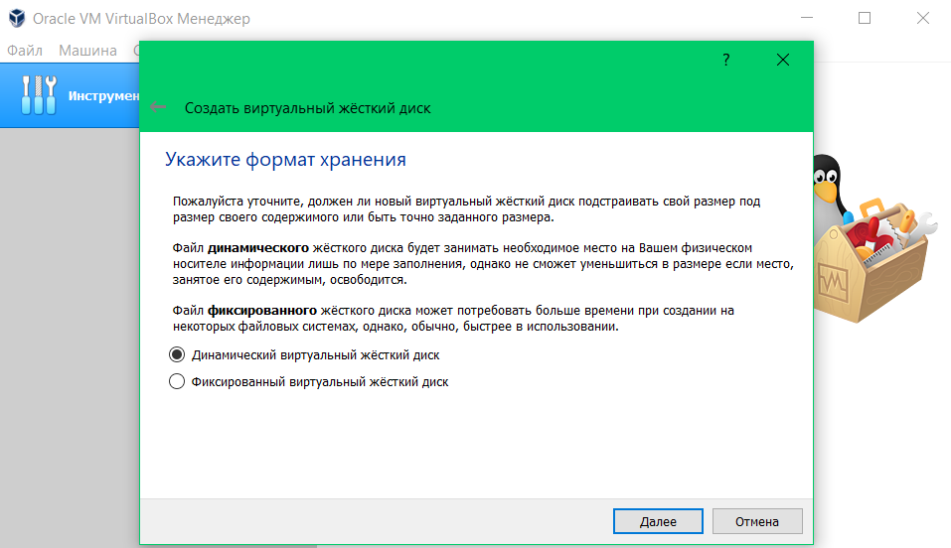

Настройка формата хранения жёсткого диска

Размер жёсткого диска составляет 80 ГБ (рис. 6):

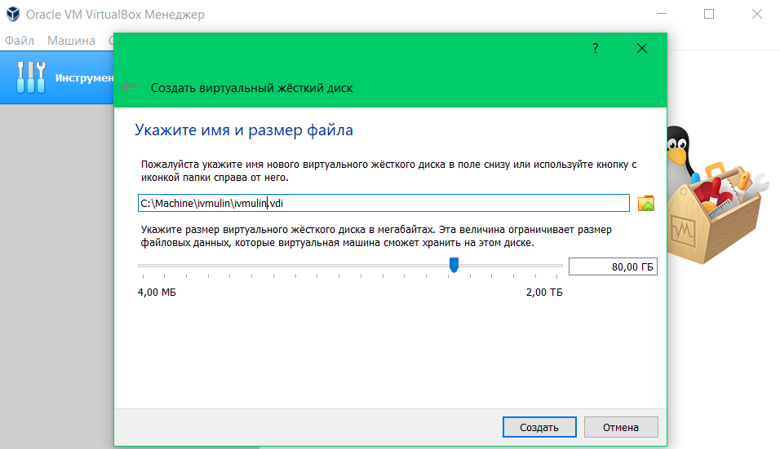

Установка размера виртуального жёсткого диска

Создание виртуальной машины прошло успешно.

## 1.2 Настройка операционной системы

Конфигурация виртуальной машины начинается с регулировки размера видеопамяти — 128 МБ (рис. 7). Затем необходимо нужно загрузить образ оптического диска дистрибутива операционной системы Linux Ubuntu (рис. 8).

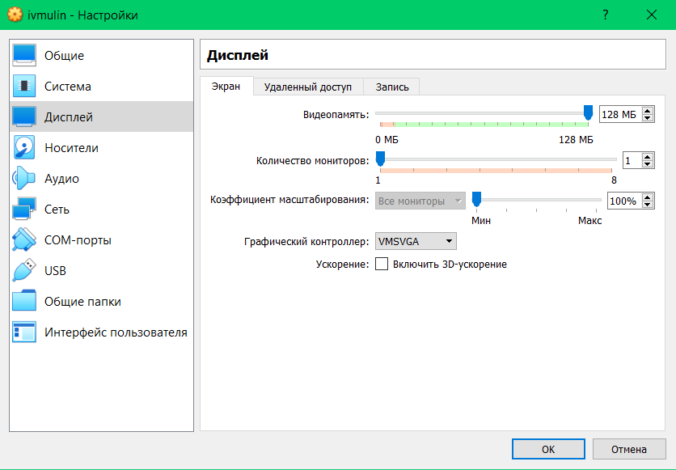

Регулировка размера видеопамяти

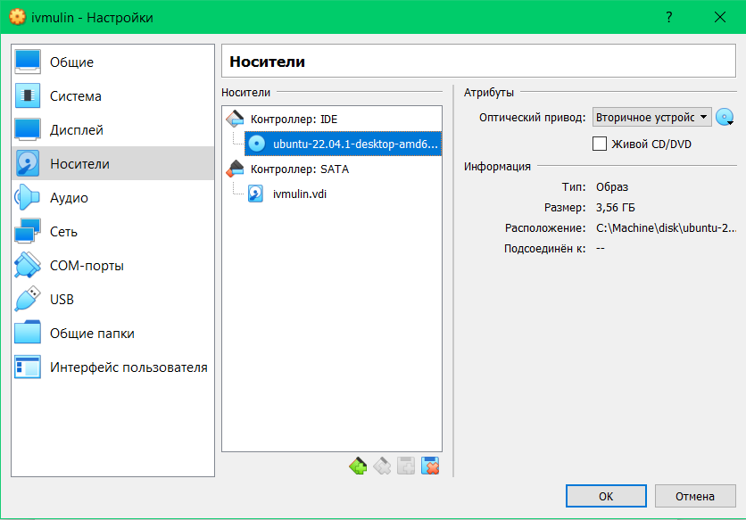

Загрузка образа оптического диска Linux Ubuntu

Последующая настройка будет происходить в главном окне гостевой системы. Стоит Установить Ubuntu в операционную память хост-системы (рис. 9):

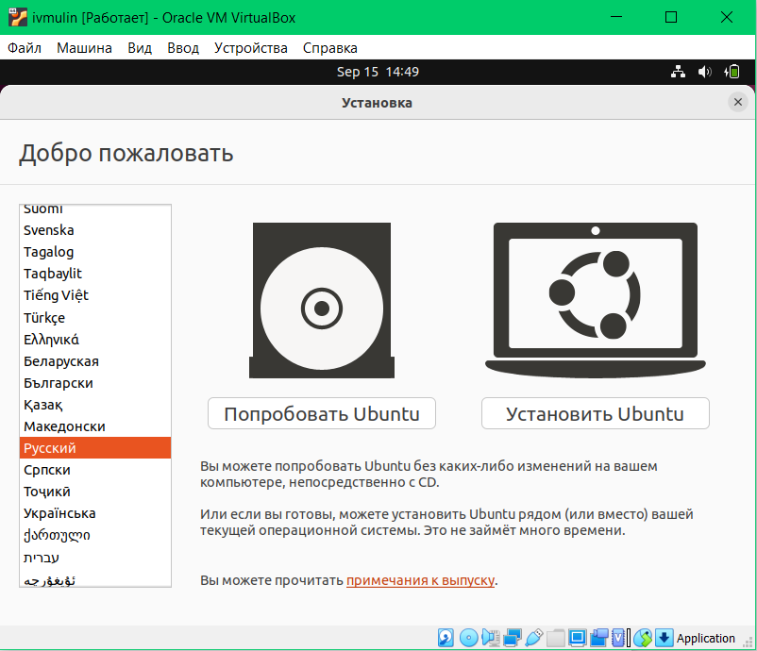

Окно выбора дальнейших действий с операционной системой

Далее следует выбор раскладки клавиатуры (рис. 10), часового пояса (определяется автоматически) и программ для первичной установки (рис. 11), а также задание типа установки операционной системы (рис. 12).

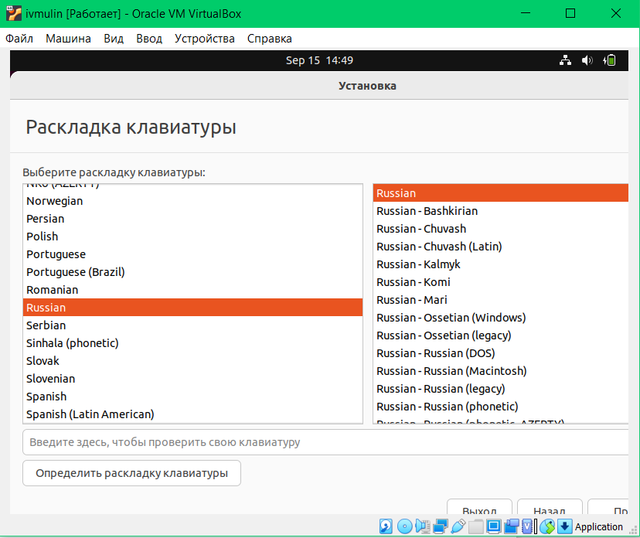

Выбор языка операционной системы

После этого остаётся создать нового пользователя (рис. 13) и установить операционную систему (рис. 14).

Чтобы виртуальная машина была окончательно готова к использованию, необходимо изъять оптический диск. Однако на новых версиях VirtualBox он извлекается автоматически, так что после перезагрузки процесс установки операционной системы на виртуальную машину можно считать полностью завершённым.

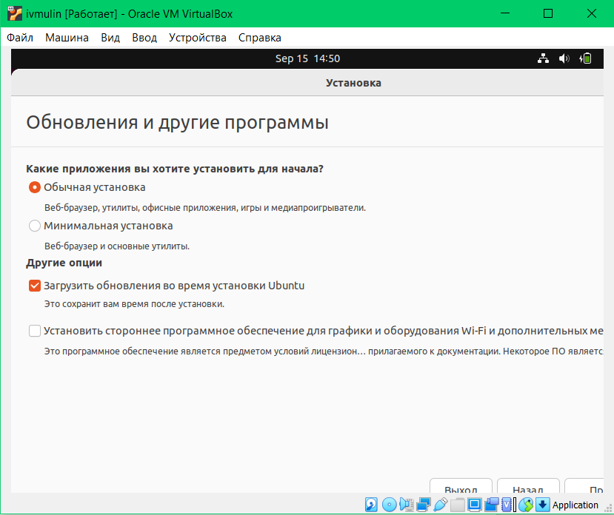

Первичная установка приложений

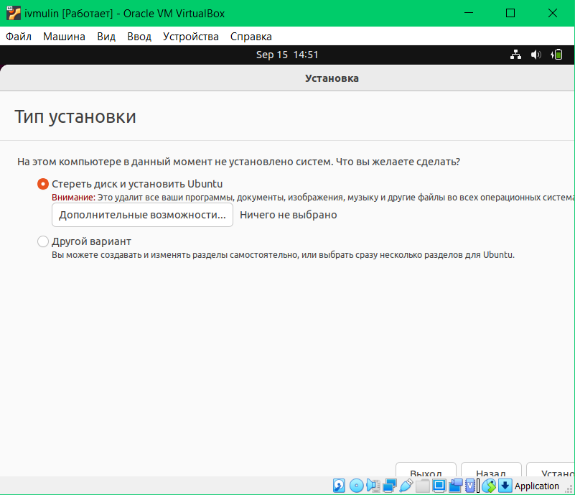

Конфигурация типа установки

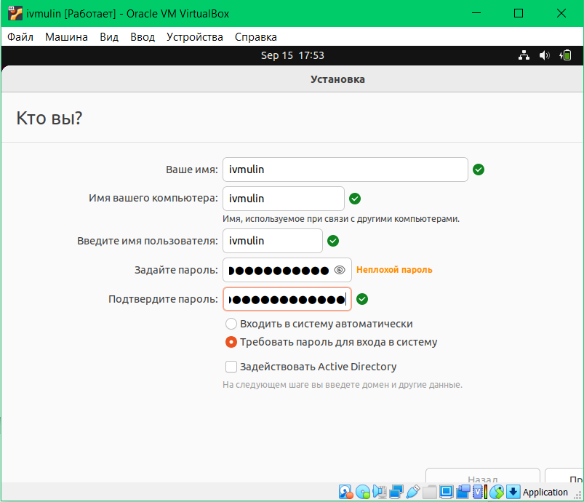

Создание нового пользователя

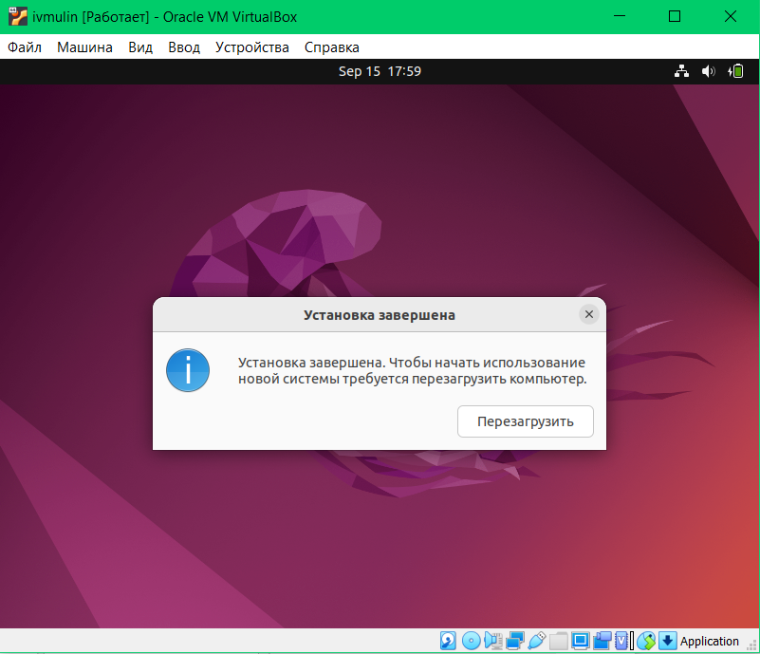

Финальный шаг установки операционной системы

# 2 Часть 2

## 2.1 Установка необходимых программ и компонентов

Для удобства дальнейшей работы было решено установить пакет драйверов для гостевой системы. Компонент Guest Additions улучшает взаимодействие гостевой системы с хост-системой. Для его установки стоит открыть терминал, ввести команду

sudo apt install dkms build-essential

(рис. 16), затем в верхнем меню открыть пункт Устройства и выбрать Подключить образ диска Дополнений гостевой ОС.... Следом нужно открыть подключённый диск и запустить как программу файл autorun.sh. После перезагрузки все компоненты будут успешно установлены.

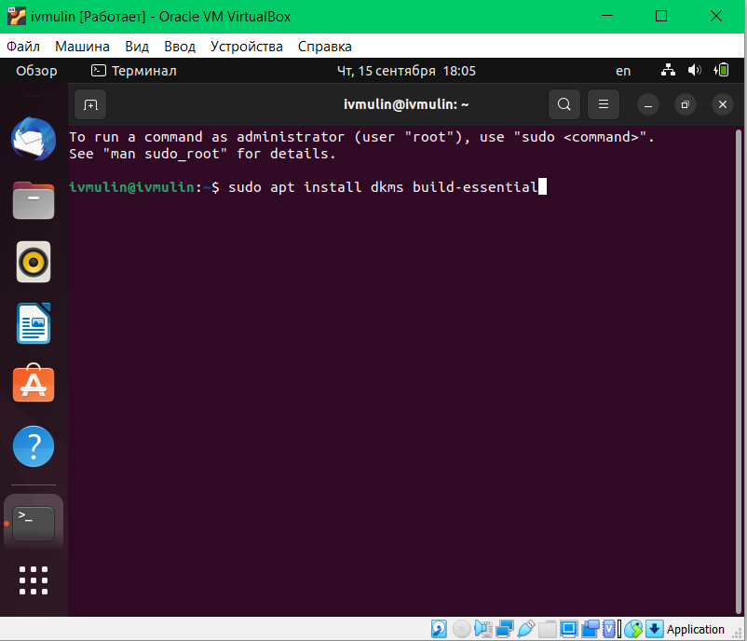

Загрузка пакетов dkms и build-essential

### 2.1.1 Запуск предустановленных программ

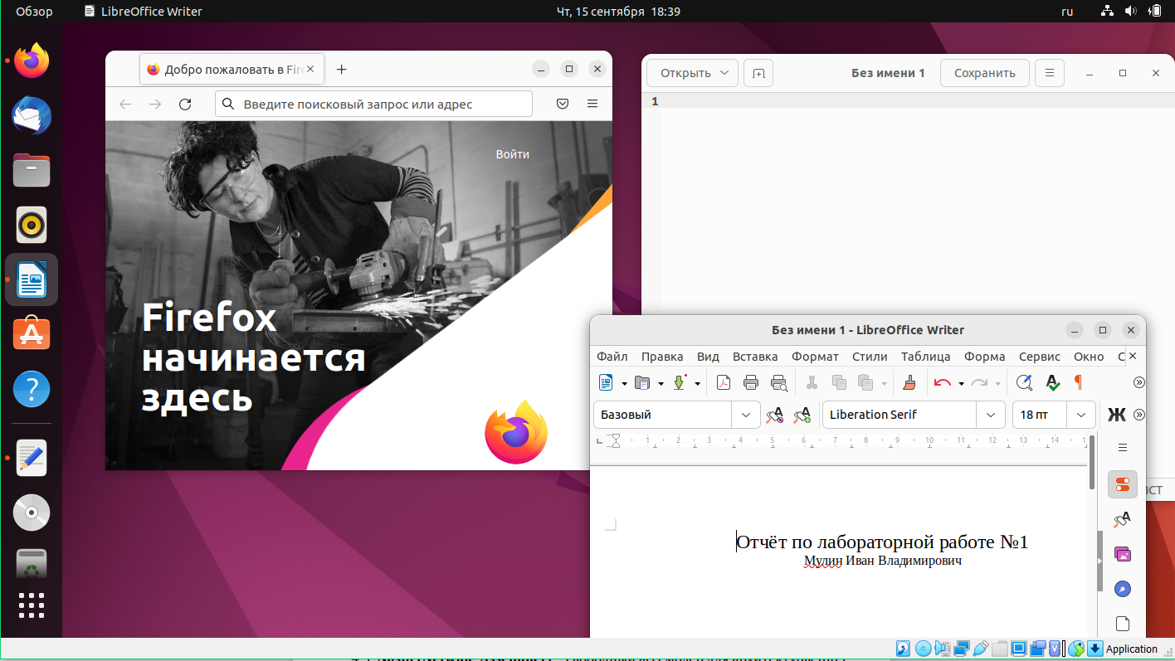

Открытые предустановленные программы

Во время установки операционной системы на виртуальную машину было также загружено программное обеспечение, необходимое для повседневной работы за компьютером, как то: веб-браузер Mozilla Firefox версии 104.0.2, текстовый редактор gedit версии 41.0 и текстовый процессор LibreOffice Community Writer версии 7.3.5.2 (рис. 17).

### 2.1.2 Установка программного обеспечения

Для предстоящей работы необходимо установить следующие программы:

* mc (Midnight Commander; рис. 18) — файловый менеджер с терминальным интер- фейсом. На операционную систему Ubuntu устанавливается при помощи команды sudo apt install -y mc. git
* git (рис. 2.4) — система контроля версий. Установить можно при помощи команды

sudo apt install -y git.

* NASM (Netwide Assembler; рис. 2.5)) — свободный ассемблер для архитектуры Intel x86. Командой sudo apt install -y nasm его можно установить на операционную систему.

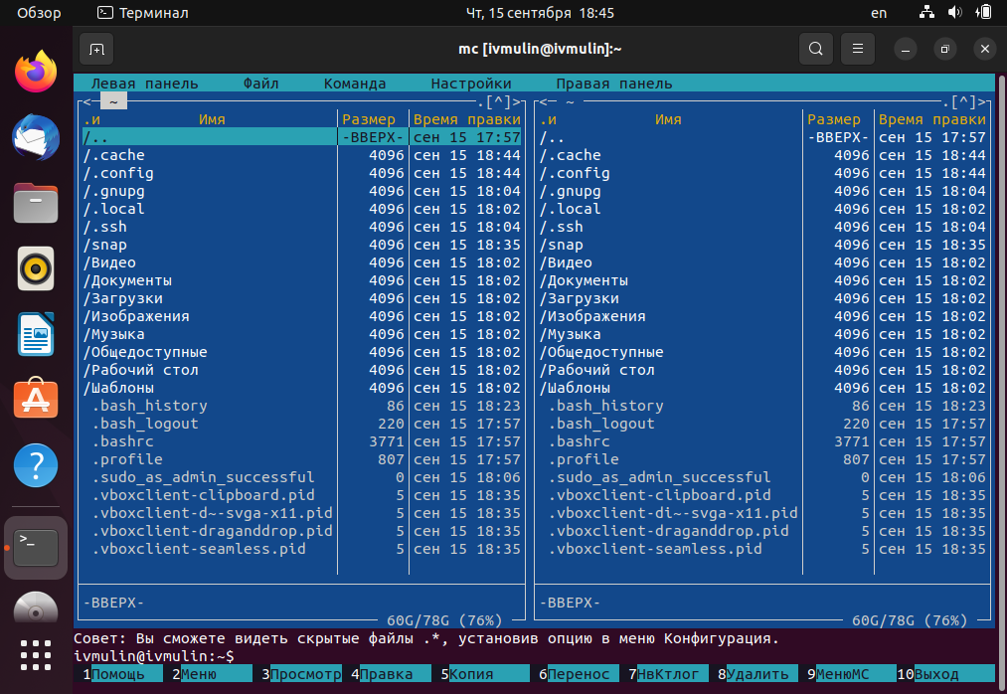

Пользовательский интерфейс программы mc

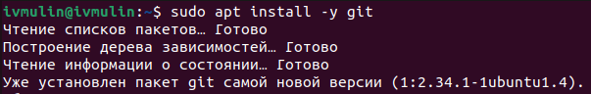

Подтверждение факта установки git

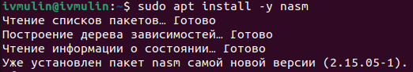

Доказательство установки NASM

### 2.1.3 Ответы на контрольные вопросы

1. Какую информацию содержит учётная запись пользователя?

*Ответ*: имя пользователя, права доступа.

1. Укажите команды терминала и приведите примеры:
   * для получения справки по команде;
   * для перемещения по файловой системе;
   * для просмотра содержимого каталога;
   * для определения объёма каталога;
   * для создания / удаления каталогов / файлов;
   * для задания определённых прав на файл / каталог;
   * для просмотра истории команд.

*Ответ*: * man:

man git

* cd: cd /var/tmp
* ls: ls /etc
* ls -s: ls -s lab01.md
* mkdir и rm -r или rmdir: mkdir vadim
* ls -l и chmod: chmod 1.txt 101
* history

1. Что такое файловая система? Приведите примеры с краткой характеристикой.

*Ответ*: интерфейс, реализуемый между пользователем и и компьютером и позволяющий просматривать, изменять и удалять файлы, хранящиеся на компьютере, а также просматривать их.

1. Как посмотреть, какие файловые системы подмонтированы в ОС?

*Ответ*: использовать команду findmnt.

1. Как удалить зависший процесс?

*Ответ*: использовать команду killall.

# 3 Заключение

Успешно установленные операционная система и программные продукты убедительно показывают, что цель, поставленная в начале настоящего отчёта, безусловно и в полном объёме была достигнута.

В ходе последовательного выполнения лабораторной работы были приобретены прикладные навыки установки операционной системы на виртуальную машину и её настройки.

При выполнении заданий для самостоятельной работы было получено умение настройки и использования нужных для работы программ.